_{ЗАКРЫТОЕ АКЦИОНЕРНОЕ ОБЩЕСТВО}
^{ЭКПРОМКОМПАНИЯ}
ВОДОПОДГОТОВКА, ОЧИСТКА СТОЧНЫХ ВОД
Россия, 600000, г. Владимир, ул. Б. Нижегородская, д. 77,
тел./факс:(4922) 42-01-39 WWW.EPCS.RU eko@epcs.ru

от 1 марта 2012 г.
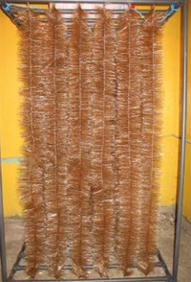
ПРАЙС-ЛИСТ
на «ершовую» загрузку для сооружений биологической очистки сточных вод.

НАИМЕНОВАНИЕ | ЦЕНА В РУБЛЯХ
1. Стоимость 1 погонного метра "ершовой" загрузки.  («Ерши длиной 1 или 1,5 м). | 68
2. Стоимость модуля с габаритами: длина/ширина/высота - 1/1/1 м.  Каркас выполнен из труб ПВХ. | 14 000
3. Стоимость модуля с габаритами: длина/ширина/высота - 1/1/1,5 м. Каркас выполнен из труб ПВХ. | 19 000
4. Стоимость плавающего модуля с тросам и буем габаритами: длина/ширина/высота - 1/1/1 м.  Каркас выполнен из труб ПВХ. | 16 000
5. Стоимость плавающего модуля с тросам и буем с габаритами: длина/ширина/высота - 1/1/1,5 м. Каркас выполнен из труб ПВХ. | 21 000

